ＩＴスキル標準
－ITｻｰﾋﾞｽのﾌﾟﾛﾌｪｯｼｮﾅﾙ育成の基盤構築に向けて－
（ｖｅｒ．１．１改訂版）

２００５．８．１５
経済産業省
独立行政法人 情報処理推進機構
目 次
Ⅰ．概要 2
１．はじめに 2
２．ＩＴスキル標準の意義 2
（１）ＩＴスキル標準とは 2
（２）ＩＴスキル標準を策定する背景 2
a)情報サービス産業の提供する価値 2
b)経営課題としての人材投資 2
c)情報サービス産業の役割の変化 3
d)情報サービス産業における必要人材とは 3
e)人材投資の困難性と共通指標の有用性 3
３．構成と定義 4
（１）ＩＴスキル標準におけるスキルとは？ 4
（２）ＩＴスキル標準の構成 4
a) 職種と専門分野 4
b) 達成度指標 4
c)スキル領域、スキル項目、知識項目 5
d)スキル熟達度 5
e)スキルフレームワークと職種 6
（３）達成度指標 6
a)ビジネス貢献 7
b)プロフェッショナル貢献 7
c)レベルの概念 7
（４）スキル領域とスキル熟達度 8
a)スキル領域、スキル項目、知識項目 8
b)スキル熟達度 9
４．効果的なプロフェッショナルの育成 9
（１）ＩＴ投資の局面と活動領域の関係 9
a)プロフェッショナル育成とレベル評価の関係 10
b)キャリアパスモデルの例示 11
（２）研修ロードマップの策定 12

Ⅰ．概要
１．はじめに

ＩＴスキル標準は、２００２年１２月の公表以来、２年半余が経過し、企業の事業戦略に沿った人材投資の促進の観点から、情報サービス産業をはじめとする企業等においての普及が進んできた。また、２００３年７月に独立行政法人情報処理推進機構（ＩＰＡ）にＩＴスキル標準の普及、活用促進機関としてＩＴスキル標準センターが設立され、当センターにおいてＩＴスキル標準の内容の充実や後進人材の育成や評価等について検討されてきた。さらにＩＴスキル標準を活用する民間団体も設立され、ユーザーの立場からの普及啓発活動も展開されてきている。
ＩＴスキル標準は、情報サービス産業のビジネスの進展に応じて柔軟に改訂されるものとして策定されており、２００５年４月に公表されたＩＴプロフェッショナル育成協議会報告も踏まえ、今般、ＩＴスキル標準の概要の改訂を行った。

２．ＩＴスキル標準の意義

（１）ＩＴスキル標準とは

ＩＴスキル標準は、情報サービスの提供に必要とされる実務能力を明確化、体系化した指標である。基本的に、情報サービス産業のビジネスとして顧客に相対するプロフェッショナルの実務能力を対象としているが、企業経営にＩＴを活用するユーザー企業にとっても応用することが可能である。

（２）ＩＴスキル標準を策定する背景

ａ）情報サービス産業の提供する商品
情報サービス産業の提供する「商品」は、ハードウェア、ソフトウェアといった製品単体ではなく、顧客企業が求める課題解決に対して、ビジネス戦略やソリューションを提案し、実現していく「サービス」である。情報サービス産業においては、サービスを提供する個々の人材のスキルを管理し、育成していくスキームが、企業の競争力に直結する。

ｂ）経営課題としての人材投資
情報サービス産業の売上げ及び利益がハードからサービスに比重が移るに伴い、企業競争力を高めるために、戦略的、体系的に人材育成を進める重要性がさらに高まってきている。人材がサービスを生み出す情報サービス産業において、品質や生産性の向上を図るための人材育成は、人材“投資”として経営上の課題であり、例えば、製造業における設備投資と同様の重要性を持つ。

ｃ）情報サービス産業の役割の変化
インターネット技術の普及を背景としたＩＴ用途の多様化に応じて、情報サービスの提供においても、顧客業務内容の理解を踏まえた業務プロセスの改革の提案や、ビジネス領域を包含した情報システム化、及び、ＢＰＯ（Business Process Outsourcing）に代表されるアウトソーシングの高度化等により、顧客ニーズは多様化、深化している。情報サービス産業は、単なるプログラムプロダクトの供給者ではなく、顧客企業とともに価値を創出するパートナとなることが強く求められる時代となっている。

ｄ）情報サービス産業における必要な人材とは
こうした顧客ニーズの多様化、深化を背景に、現在、プロジェクトマネジメント、ＩＴアーキテクト、及びコンサルタント等の高い専門性を持つ人材の不足が叫ばれている。ただしここで留意すべきことは、そうした人材が持つ技術を細かく特定するだけでは不十分である。例えば、顧客の個々のニーズに対応し、必要な技術を持った人材を割り当てるだけでは、全体として顧客の満足を得られるとは限らない。また、こうしたアプローチの場合には、全体での顧客満足度に対する対価が得られないばかりか、割り当てた人材の価格競争に陥ってしまうおそれもある。それを避けるには、サービスビジネスとして、技術革新の高速化や顧客ニーズの高度化等の外的な環境変化の中で、真の競争優位性を早期に確立することが重要である。
そのためには、予測、統合、提案、及び技術の継承に責任を持ち、全体最適化を考慮できる実務能力を持った人材が必要となる。このような人材こそが情報サービス産業にとって最も必要とされるプロフェッショナルである。

ｅ）人材投資の困難性と共通指標の有用性
人材投資は、単に社員教育や人事制度を充実すれば足りるというものではない。企業にとっては、自らの置かれたビジネス環境の変化に応じて将来への方向性を見据えてビジネス戦略を描き、その戦略を実現するために必要なスキルと調達方針を明確化し、それに基づいて人材育成を進めていくことが重要である。そしてその成果がビジネス活動に反映されて、初めて企業の競争優位の確立に貢献でき、人材投資として意味を持つ（図１参照）。

図１ 人材投資の一連の流れ

プロフェッショナルは短時間で育成できるものではない。プロフェッショナルの育成には、企業として中長期的な視野に立たねばならない。
また、個々の人材も、基礎を確実に理解し、ビジネス経験の中で実践応用を繰り返して専門性を高めていくような仕組みが必要である。さらに、自身の将来像を描き、積極的に自らのキャリア開発に取り組んでいくことも強く求められている。

昨今、情報サービス産業を担う人材に対する専門性が一層求められるようになっている。一方で、高い専門性を持った人材を育成することは容易でなく、その育成方法を考える上での指標も存在しなかったため、客観的かつ共通の指標として、ＩＴスキル標準が策定された。ＩＴスキル標準を共通のフレームワークとして提供することによって、情報サービス産業のビジネス戦略に基づいた人材投資が促進され、我が国において提供される情報サービスの質の向上につながることが期待される。

３．構成と定義

（１）ＩＴスキル標準におけるスキルとは？

ＩＴスキル標準におけるスキルとは実務能力を指している。 ＩＴスキル標準では、スキルは単に個別の要素技術を束ねたものではなく、要素技術をいかに選択し、いかに適用して課題解決の実現ができるかを実務能力として捉えている。

（２）ＩＴスキル標準の構成

ＩＴスキル標準においては、各種情報サービスの提供に必要な実務能力を定義し、客観的な評価可能性や、教育や訓練で活用する際の利便性の観点から次のような構成で整理している。

a) 職種と専門分野
ＩＴスキル標準では、ビジネスニーズ、技術の専門性や独自性、対顧客責任性そして国際的通用性などを考慮して１１職種を選定している。さらにその中で提供するサービスや技術の専門分化に対応して「専門分野」を定義している。

b) 達成度指標
職種と専門分野毎に、実務能力のレベルを経験と実績に基づき客観的に評価する指標として｢達成度指標」を定義している。これは、ビジネスへの貢献とプロフェッショナルとしての貢献の度合いから定義している。

c)スキル項目、知識項目
「スキル領域」は、各職種において、専門分野共通の「スキル項目」と固有の「スキル項目」から構成されている。各スキル項目には、そのスキルを身に付ける上で前提となる知識を「知識項目」として整理し、スキルに対応した知識習得の指針として活用できるように定義している。

d) スキル熟達度
スキル項目毎の習熟度合いを示す｢スキル熟達度｣を定義している。
図２にこれらの構成要素の一部を例として関連を示す。

図２ ＩＴスキル標準の構成要素

e)スキルフレームワークと職種
これらの全体像を、一覧性をもって提示するものとして１１職種３８専門分野をレベル設定した｢スキルフレームワーク｣を作成した。（図３参照）
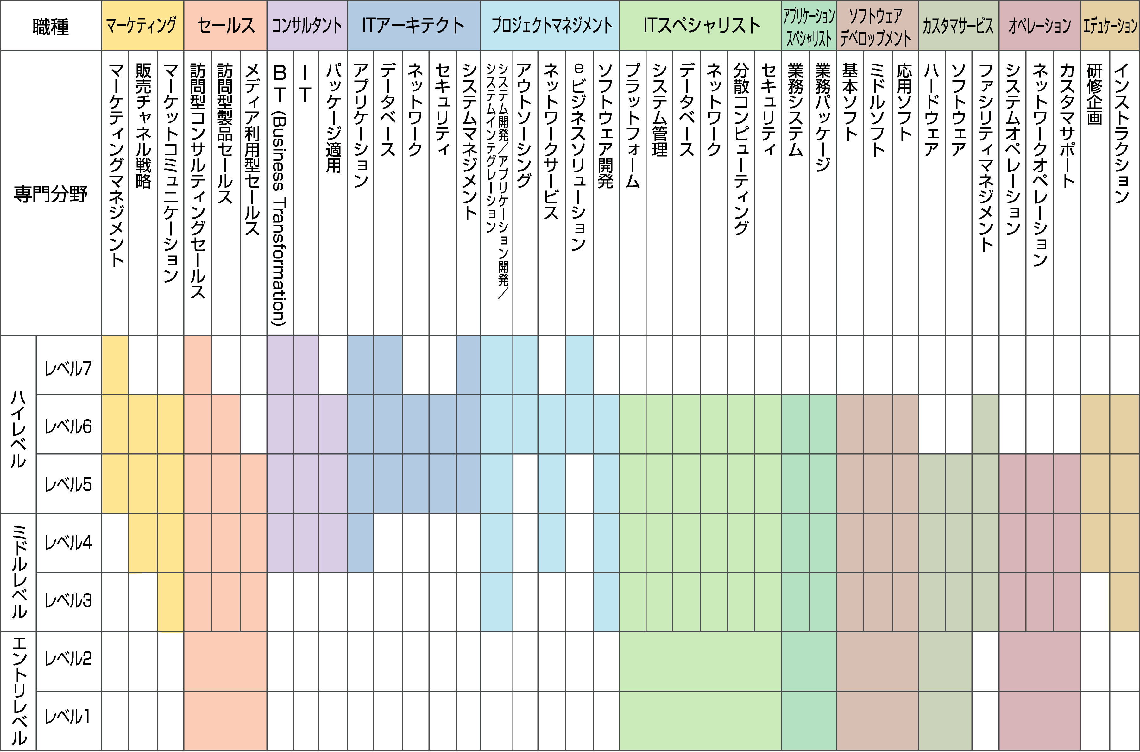
図３ スキルフレームワーク

ｆ）達成度指標とスキル熟達度の関係
達成度指標とスキル熟達度については、共にレベルを含んでおり混同されやすいため注意が必要である。スキルフレームワークでの専門分野におけるレベル判定は、あくまでも経験と実績の指標である達成度指標を用いて行う。スキル熟達度はそのレベルの達成度判定のための必要条件であるが、十分条件ではない。

（３）達成度指標

達成度指標は実務能力のレベル評価指標として定義したものである。これには、ビジネスを成功させる人材を評価する２つの貢献に焦点をあてている。第一はプロジェクトの成功の経験と実績などビジネス成果に対する貢献（ビジネス貢献）であり、第二は専門技術の向上により社内外に貢献し、さらに後進を育成し技術の継承に貢献するプロフェッショナルとしての貢献（プロフェッショナル貢献）である。ＩＴスキル標準では、ビジネス貢献だけでなくプロフェッショナルとしての継続的な貢献も重要視している。すなわちビジネス貢献のみ、またはプロフェッショナル貢献のみのどちらかの基準で人材を評価するのではなく、組織に対する中長期にわたる企業の成長、存続という側面から評価するという考え方に基づいている。

ａ）ビジネス貢献
ビジネス貢献は、担当したプロジェクトにおける責任の重さを示す「責任性」、担当したプロジェクトの難易度を表す「複雑性」、および「サイズ」という３つの切り口で評価している。

＜責任性＞
顧客に対する責任の重さを表す要素である。プロジェクト全体の責任者として対応したか、サブプロジェクトの責任者として対応したか、あるいはメンバーとして対応したのかによって責任の重さが違う。その対応すべき立場の責任性をレベル毎に設定している。

＜複雑性＞
プロジェクトの難易度を表す要素である。新規性、ミッションクリティカル性、国際性等の難易度をレベル毎に設定している。

＜サイズ＞
プロジェクトの規模を表す要素である。プロジェクト規模（例：必要とする要員の数が10人か50人か100人か？）、あるいはビジネス規模（例：必要とされる予算金額が1億円か、10億円か、50億円か？）をレベル毎に明示している。

ｂ）プロフェッショナル貢献
プロフェッショナル貢献は、専門技術の向上や普及に代表される専門価値の創造と技術の継承、後進育成に関する貢献活動を｢タスク特性｣として評価している。

＜タスク特性＞
プロフェッショナルとして果たすべき義務を表す要素である。社内外における技術の継承（講演、講師等）、知的資産の取得（論文、著作等）、コミュニティ活動（タスクフォース、学会、委員会等）、後進の育成活動等をレベル毎に設定している。

ｃ）レベルの概念
達成度指標によるレベルは、当該職種と専門分野においてプロフェッショナルとして必要な課題解決の経験と実績の度合いを7段階で表現している。
フレームワーク上で色の付いている部分がその職種と専門分野である。一方で色の付いてない空白の部分は、市場において当該レベルに該当する職種が想定されていないことを示している。

ＩＴスキル標準で表しているのは、あくまでも、プロフェッショナルとしての実務能力のレベルである。職種と専門分野が異なってもレベルが同じであれば、活動領域や成果物の違いはあれ、実務能力のレベルとしては同等である。なお、ＩＴスキル標準におけるレベルは、人事制度における役職のレベルを表現しているものではないことに注意が必要である。

レベルを、職種と専門分野に捕らわれず横断的に捉える視点としては、次のように考える。

- レベル５～７（ハイレベル）

社内外においてテクノロジやメソドロジ、ビジネスを創造し、リードするレベル。レベル５は、社内においてプロフェッショナルとして自他共に経験と実績を有すると認められるレベルである。レベル６は、社内だけでなく市場においてもプロフェッショナルとして経験と実績を有すると認められるレベルである。レベル７は、市場全体から見ても先進的なサービスの開拓や市場化をリードした経験と実績を有すると認められるレベルである。ハイレベルのプロフェッショナルはスキル開発においても、社内戦略の策定と実行に貢献することが求められる。

- レベル３～４（ミドルレベル）

プロフェッショナルとしてスキルの専門分野が確立し、自らのスキルを活用することによって、独力で業務上の課題の発見と解決をリードするレベル。スキル開発においても自らのスキルの研鑽を継続するとともに、レベル４以上においては、下位レベルの育成に積極的に貢献することが求められる。

- レベル１～２（エントリレベル）

プロフェッショナルとしてのスキルの専門分野が確立するにはいたっておらず、当該職種の上位レベルの指導の下で、業務上における課題の発見と解決をするレベル。レベル２においては課題の一部については独力で遂行するレベル。スキル開発においては、自らのキャリアパス実現に向けて積極的なスキルの研鑽が求められる。

（４）スキル領域とスキル熟達度

ここでは、ＩＴスキル標準において、情報サービスにおけるプロフェッショナルとして、エントリレベルからハイレベルにいたるキャリアパスを実現していくために必要となるスキル領域及びスキル熟達度について説明する。

ａ）スキル領域、スキル項目、知識項目
研修等の教育や訓練に活用するために、職種と専門分野に必要な実務能力を詳細に整理した｢スキル項目｣とそれを細分化した「知識項目」を定義している。スキル項目を各職種共通スキル項目と専門分野固有スキル項目に分けて「スキル領域」とした。
なお、ＩＴスキル標準では、標準としての汎用性や利便性を確保する等の観点から、以下のような詳細な記述は行っていない。

  - プロジェクトの局面に応じて短期的に必要となる個別の製品、サービスに関する要素技術
  - 製造や金融など業種毎に異なる適用業務知識
  - 個人のモチベーションや資質

これらは、担当するプロジェクトや所属する会社の事業戦略、個人のキャリアパスイメージなどによって選択されるものであり、また、直面する業務において不可欠となるスキルの習得は、プロフェッショナルとして、当然、自発的に行われるべきものであろう。

ｂ）スキル熟達度
スキル領域で定義された職種共通スキル項目および専門分野固有スキル項目に対して、それぞれどのレベルに相当するスキルを保有しているかを表現するのが「スキル熟達度」である。スキル熟達度はすべて「～することができる」という表現によって定義している。
また、スキル項目とスキル熟達度は、教育や訓練の設計を行う際の指標としても活用されることが期待される。

４．効果的なプロフェッショナルの育成

（１）ＩＴ投資の局面と職種の関係

顧客のIT投資の局面に対して、各職種の活動領域を位置付けたイメージは次の通りである。（図４参照）

図４ ＩＴ投資局面と職種

この図は、当該職種がＩＴ投資局面のどの部分で活動をするかについて一覧的に表したものである。
なお、情報サービス企業としての事業戦略を策定するためのマーケティング、ソフトウェア製品を開発するソフトウェアデベロップメント、ＩＴスキル標準が対象とするプロフェッショナルを育成するための研修サービスを担うエデュケーションは、ＩＴ投資局面に沿っては活動しないため、この図の中に盛り込んでいない。

ａ）プロフェッショナル育成とレベル評価の関係
育成と評価は車の両輪であり、育成結果を評価し、次なるキャリアアップのための育成に結び付けるというサイクルとなる。
図５に育成と評価の関係を示す。

図５ 育成とレベル評価の関係

例えば、ある個人が現在レベルＮと評価されている。その個人がＮ＋１のレベルを目指すには、レベルＮ＋１のビジネス貢献に必要なスキルを研修、ＯＪＴ、実務にて習得する。これと並行してレベルＮ＋１の要件を満たすためのプロフェッショナル貢献（後進の育成等）を実施することが必要となる。
さらに、スキル習得の成果を活用し、レベルＮ＋１の経験を成功裡に積むことにより、その個人はレベルＮ＋１の前提条件がクリアできる。
そして、このレベルの人材は、上位レベルによる評価を受けることによりレベルＮ＋１となる。
次のステップに進むにはさらに育成と評価を繰り返し、個人のキャリアパスの実現を図る。

ｂ）キャリアパスモデルの例示
想定されるキャリアパスの典型的なモデルとしてアプリケーションスペシャリスト及びプロジェクトマネジメントを例示した。（図６参照）
これらの図では、表現が複雑になることを避けるため、職種転換において、転換前と転換後で同一レベルが維持されるものとしているが、現実には転換後の職種における必要なスキル、達成度は異なるため、同レベルを維持するには、それに必要な教育や訓練を経て、実績を積むことが必要となる。

<アプリケーションスペシャリストの例>

<プロジェクトマネジメントの例>

図６ 典型的なキャリアパスのイメージ

（２）研修ロードマップの策定

キャリアパスを実現していくためには、スキルの研鑽を意識した実務経験を積み重ねていくことと同時に、適切な段階で必要な内容の研修を受講し、実務経験と研修を積み重ねていくことが重要である。
実務を通しては得にくい次のレベルアップや新たな職種あるいは専門分野への転換に向けて必要な知識や技能、スキルを習得するためには、研修が有効な手段である。しかしながら、個別の製品やサービスの要素技術に関する研修は充実しているものの、それ以外の、例えばシステム設計にかかわる基礎的なスキル等に関する体系だった研修の市場化は十分進んでいるとは言えないため、ＩＴスキル標準を基に研修等の教育および訓練を設計するための指標として研修ロードマップを策定した。
２００４年度の調査によれば、８割以上の企業において在職者一人あたりの年間平均研修期間が７日以内というデータもあり、最低限必要な研修も十分に行われてはいないと考えられる。この研修ロードマップによって、企業内研修や、教育機関などによる研修サービスの効果的な提供が図られ、個人がプロフェッショナルとしてのキャリアパスを実現するために必要な教育および訓練の活性化が期待される。

ITスキル標準の活用課題と対応策の検討を目的に、ＩＴスキル標準の分野での外部有識者によって構成された「ＩＴプロフェッショナル育成協議会」がＩＴスキル標準の今後の運営活動の方向性についてまとめた報告書http://www.ipa.go.jp/jinzai/itss/activity/report050408.pdf
一般的には、｢スキル｣は、特定の製品、サービスの適用ノウハウや特定のプログラミング言語などの要素技術の知識や技能で語られることが多い。しかしながら個別の知識や技能だけでは顧客のビジネスを成功させる能力として判断することは難しい。
独立行政法人 情報処理推進機構（ＩＰＡ） ｢第２６回 情報処理産業経営実態調査報告書｣より

